МИНИСТЕРСТВО ОБРАЗОВАНИЯ И НАУКИ   
РОССИЙСКОЙ ФЕДЕРАЦИИ

Федеральное государственное автономное  
образовательное учреждение высшего образования  
«Самарский национальный исследовательский университет  
имени академика С.П. Королева»  
(Самарский университет)   
  
  
Институт информатики и кибернетики  
Кафедра программных систем  
  
Дисциплина  
**Практикум на ЭВМ  
  
  
  
ОТЧЕТ**по лабораторному практикуму  
  
Вариант №26

Студент: Зиновьева П. Д., Плешаков И. С.  
Группа: 6303-020302D  
  
Преподаватель: Попова-Коварцева Д. А.  
  
Оценка: _______________  
  
Дата: _________________

Самара 2023

Задание **26. Проект ИЗДАТЕЛЬСКИЙ ЦЕНТР**

Издательский центр "Печать" заключает с писателями контракты на издание книг. В течение срока контракта писатели работают только с этим центром и могут объединяться в творческие группы для совместного написания книг. Издательский центр может расторгнуть или перезаключить контракт с писателем на новый срок.

Центр издает написанные книги и продает их заказчикам: организациям, магазинам, библиотекам и др. За изданные книги писатели получают гонорары. Необходимо спроектировать базу данных ИЗДАТЕЛЬСКИЙ ЦЕНТР, информация которой будет использоваться для определения гонораров писателям за изданные книги, исчисления срока контракта с писателями, количества написанных книг писателем за время контракта, затрат на издание книг, прибыли от продажи книг и др.

В БД должна храниться информация:

* о ПИСАТЕЛЯХ: номер паспорта, фамилия, имя, отчество, домашний адрес, телефон;
* КОНТРАКТАХ: номер контракта, дата заключения контракта, срок контракта (лет), контракт расторгнут или не расторгнут (Да/Нет), дата расторжения контракта;• КНИГАХ: шифр книги, название, тираж, дата выхода из печати, себестоимость (руб.), цена продажи (руб.), гонорар (на всех авторов книги, тыс. руб.);
* ЗАКАЗЧИКАХ: название заказчика, адрес, телефон, обращаться к (Ф.И.О.);
* ЗАКАЗАХ: номер заказа, дата поступления заказа, дата выполнения заказа, количество экземпляров заказываемой книги.

При проектировании БД необходимо учитывать следующее:

* писателю соответствует один контракт (в случае перезаключения контракта прежний контракт заменяется новым). Контракт заключается с одним писателем;
* писатель может написать несколько книг. Книга может быть написана несколькими писателями;
* на книгу может быть сделано несколько заказов. Заказ оформляется на одну книгу;
* заказчик может сделать несколько заказов. Заказ оформляется на одного заказчика.

Кроме того следует учесть:

* каждому писателю обязательно соответствует контракт. Каждый контракт обязательно заключается с писателем;
* писатель не обязательно пишет книгу (он заключил контракт, но по какой-то причине не пишет книгу). Каждая книга обязательно пишется одним или несколькими писателями;
* на книгу не обязательно делается заказ (она может быть не востребована заказчиками). Каждый заказ обязательно оформляется на книгу;
* каждый заказчик обязательно делает заказ. Каждый заказ обязательно оформляется на заказчика.

Ход выполнения разработки базы данных

Тема 1. Проектирование базы данных

1. Pазработать ER-модель предметной области, описанной в проекте в соответствии с вариантом задания. Каждую сущность охарактеризовать набором атрибутов, при необходимости добавить атрибуты в сущности. Установить связи между сущностями.
2. Cоздать в выбранной СУБД разработанную БД. Наполнить таблицы записями (не менее 15 записей для каждой таблицы).

**Ход выполнения работы:**

1. Ознакомление с предметной областью и определение необходимых сущностей, их атрибутов, указание первичных ключей, связей.

Необходимые сущности и их атрибуты:

Сущность **book**

* ID_book – INT (PK);
* Name_book – VARCHAR(45);
* Tiragh – INT;
* Date_exit – DATE;
* Sebestoimost – INT;
* Cost – INT;
* Gonorar – INT.

Сущность **contract**

* Number_contract – INT (PK);
* Date_zakluchenia – DATE;
* Term_contract – INT;
* Status – BOOL;
* Date_rastorgenia – DATE.

Сущность **book_has_whriter**

* ID_BHW – INT (PK);
* ID_book – INT (FK);
* Whriter_Number_passport – INT (FK).

Сущность **whriter**

* Number_passport – INT (PK);
* Surname – VARCHAR(45);
* Name – VARCHAR(45);
* Middle_name – VARCHAR(45);
* Address_home – VARCHAR(45);
* Telephone – INT;
* Number_contract – INT (FK).

Сущность **zakaz**

* ID_Zakaz – INT (PK);
* Date_postuplenia – DATE.
* Date_vipolnenia – DATE.
* Count_exemplyars – INT;
* Book_ID_book – INT (FK);
* Zakazchik_ID_zakazchika – INT (FK).

Сущность **zakazchik**

* ID_zakazchika – INT (PK);
* Name_zakazchika – VARCHAR(45);
* Address – VARCHAR(45);
* Telephone – VARCHAR(45);
* FIO_predstavitel – VARCHAR(45).

Необходимые связи:

* Contract(Number_contract) – Whriter(Number_contract) : 1 – 1;
* Whriter(Number_passport) – Book_has_Whriter (Whriter_number_passport) : 1 – P;
* Book_has_Whriter(ID_book) – Book(ID_book) : P – 1;
* Book(ID_book) – Zakaz(Book_ID_book) : 1 – P;
* Zakaz(Zakazchik_ID_zakazchika) – Zakazchik(ID_zakazchika) : P – 1.

Создание в рабочей области MySQL Workbench ER-модели в нотации IDEF1X. Результат приведен на рисунке 1.

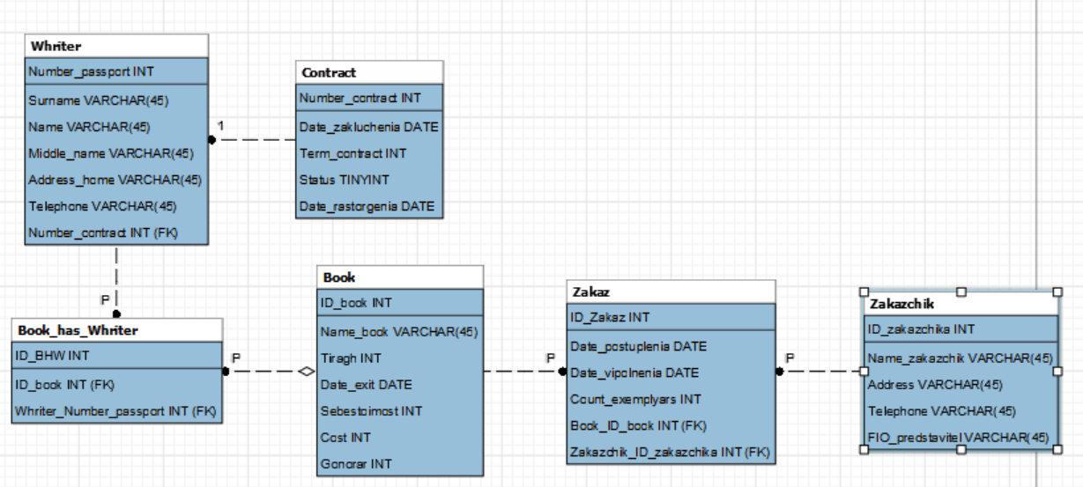Рисунок 1 – ER-модель базы данных

1. Добавление записей в таблицы.

Результат добавления записей в таблицу book представлен на рисунке 2.

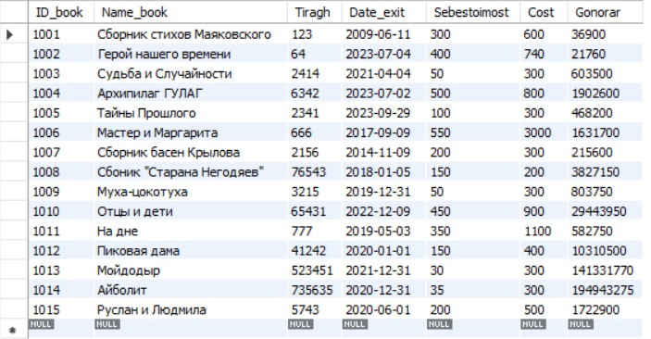

Рисунок 2 – Заполненная таблица book

Результат добавления записей в таблицу book_has_whriter представлен на рисунке 3.

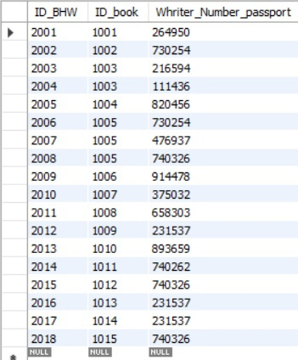

Рисунок 3 – Заполненная таблица book_has_whriter

Результат добавления записей в таблицу contract представлен на рисунке 4.

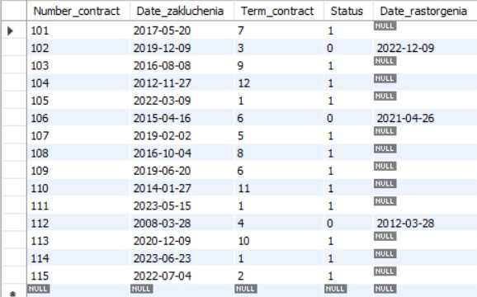

Рисунок 4 – Заполненная таблица contract

Результат добавления записей в таблицу whriter представлен на рисунке 5.

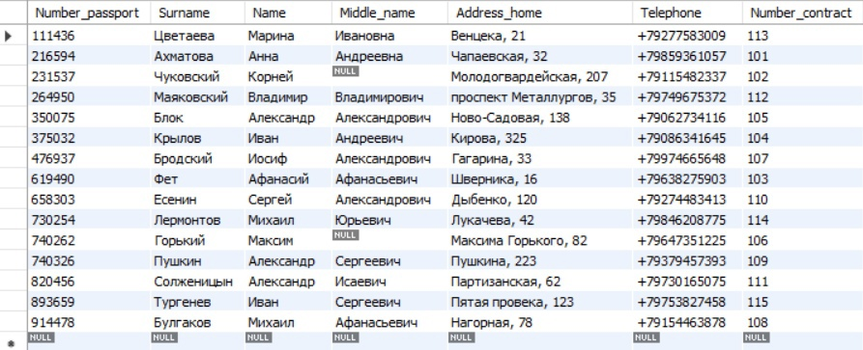

Рисунок 5 – Заполненная таблица whriter

Результат добавления записей в таблицу zakaz представлен на рисунке 6.

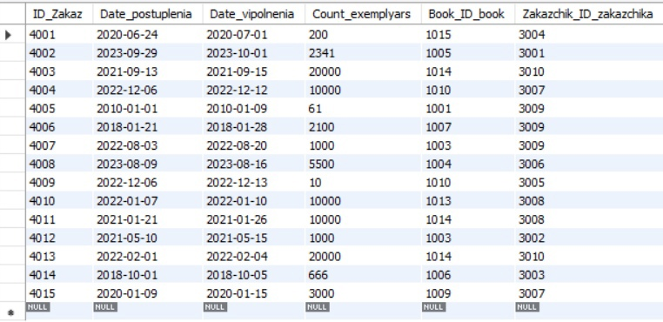

Рисунок 6 – Заполненная таблица zakaz

Результат добавления записей в таблицу zakazchik представлен на рисунке 7.

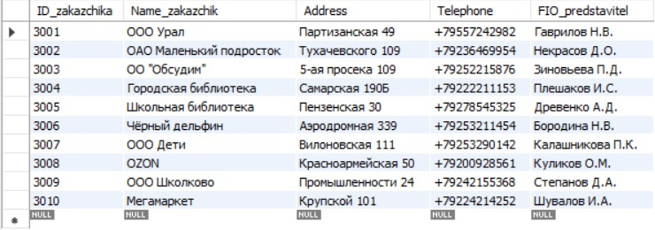

Рисунок 7 – Заполненная таблица zakazchik

Тема 2. Конструирование запросов

1. Сформулировать и сконструировать в выбранной СУБД запросы к БД, которые будут необходимы для предметной области (в соответствии с вариантом задания):

* запрос на выборку избранных полей таблицы, с использованием синонима (алиаса) и сортировкой записей (ORDER BY);
* запрос с использованием сортировки (ORDER BY) и группировки (GROUP BY);
* запрос с использованием предложения DISTINCT;
* запрос с использованием операций сравнения;
* запросы для предикатов: IN, BETWEEN, LIKE, IS NULL;
* запросы с использованием агрегатных функций (COUNT, SUM, AVG, MAX, MIN ), производящие обобщенную групповую обработку значений полей (используя ключевые фразы GROUP BY и HAVING);
* запрос на выборку данных из двух связанных таблиц. Выбрать несколько полей, по которым сортируется вывод;
* многотабличный запрос с использованием внутреннего и внешнего соединения;
* многотабличный запрос с использованием оператора UNION.

1. Создайте SQL команды для модификации данных (INSERT, UPDATE, DELETE).

**Ход выполнения работы:**

Запросы:

1. SELECT * FROM book ORDER BY Cost;

Результат запроса представлен на рисунке 8.

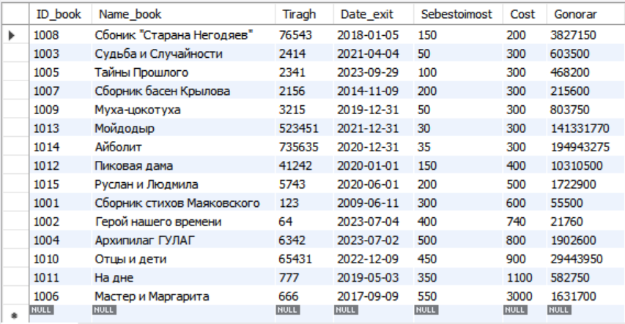

Рисунок 8 – Результат запроса

1. SELECT Status AS 'Статус', COUNT(*) AS 'Количество контрактов разных статусов' FROM contract GROUP BY Status;

Результат запроса представлен на рисунке 9.

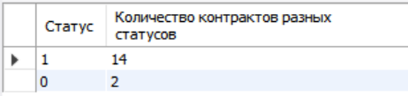

Рисунок 9 – Результат запроса

1. SELECT DISTINCT Book_ID_book FROM zakaz;

Результат запроса представлен на рисунке 10.

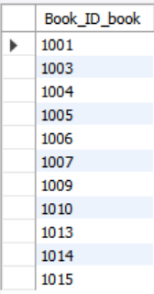

Рисунок 10 – Результат запроса

1. SELECT Name_book AS 'Прибыльные книги', Gonorar FROM book WHERE Gonorar > 1000000;

Результат запроса представлен на рисунке 11.

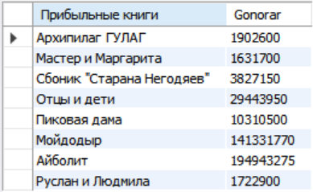

Рисунок 11 – Результат запроса

1. SELECT ID_Zakaz, Date_vipolnenia, Count_exemplyars FROM zakaz WHERE Date_vipolnenia LIKE '2023%' AND Count_exemplyars BETWEEN 1000 AND 9999;

Результат запроса представлен на рисунке 12.

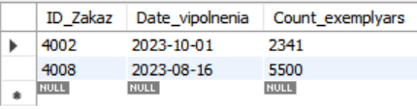

Рисунок 12 – Результат запроса

1. SELECT sum(Count_exemplyars) AS 'Сумма экземпляров книги', Book_ID_book AS 'ID книги, сумма экземпляров которой больше среднего количества экземпляров по книгам' FROM zakaz GROUP BY Book_ID_book HAVING sum(Count_exemplyars) > (SELECT avg(Count_exemplyars) FROM zakaz);

Результат запроса представлен на рисунке 13.

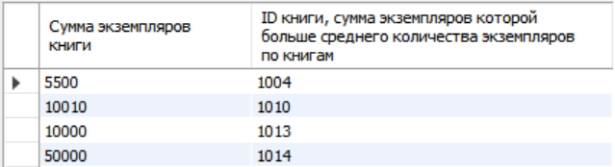

Рисунок 13 – Результат запроса

1. SELECT whriter.Surname, book.Name_book FROM whriter JOIN book_has_whriter ON whriter.Number_passport = book_has_whriter.Whriter_Number_passport JOIN book ON book_has_whriter.ID_book = book.ID_book;

Результат запроса представлен на рисунке 14.

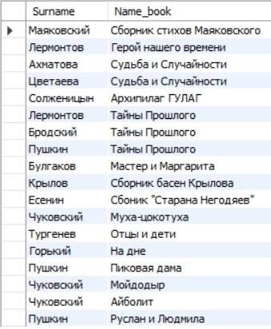

Рисунок 14 – Результат запроса

1. SELECT whriter.Surname, book.Name_book, zakaz.ID_Zakaz, zakazchik.Name_zakazchik FROM whriter JOIN book_has_whriter ON whriter.Number_passport = book_has_whriter.Whriter_Number_passport JOIN book ON book_has_whriter.ID_book = book.ID_book LEFT JOIN zakaz ON zakaz.Book_ID_book = book.ID_book LEFT JOIN zakazchik ON zakaz.Zakazchik_ID_zakazchika = zakazchik.ID_zakazchika;

Результат запроса представлен на рисунке 15.

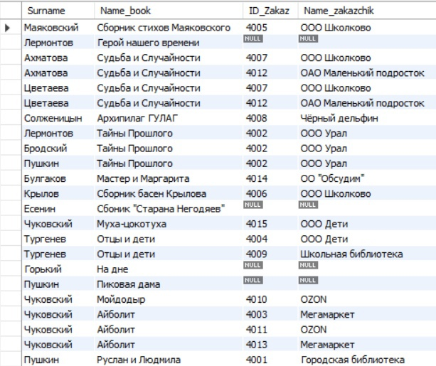

Рисунок 15 – Результат запроса

1. SELECT book.Name_book, zakazchik.Name_zakazchik, zakaz.Count_exemplyars, book.Tiragh FROM book LEFT JOIN zakaz ON zakaz.Book_ID_book = book.ID_book LEFT JOIN zakazchik ON zakaz.Zakazchik_ID_zakazchika = zakazchik.ID_zakazchika UNION SELECT book.Name_book, zakazchik.Name_zakazchik, zakaz.Count_exemplyars, book.Tiragh FROM book RIGHT JOIN zakaz ON zakaz.Book_ID_book = book.ID_book RIGHT JOIN zakazchik ON zakaz.Zakazchik_ID_zakazchika = zakazchik.ID_zakazchika;

Результат запроса представлен на рисунке 16.

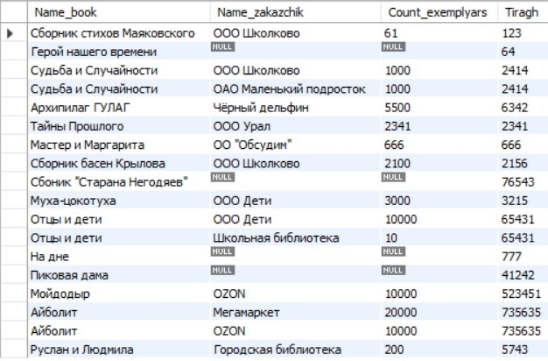

Рисунок 16 – Результат запроса

1. DELETE FROM zakazchik WHERE ID_zakazchika > 3005;

Тема 3. Разработка интерфейса пользователя для работы с данными в БД. Создание форм.

Изучите теоретические основы разработки форм, рассмотренные в методических указаниях или других источниках.

1. Создайте необходимые формы для ввода информации в базу данных (созданной на предыдущих лабораторных работах), согласно предметной области своего варианта.
2. Проверьте работу форм (введите, измените и удалите около 10 записей в каждой форме).
3. Проверьте правильность работы обеспечения целостности данных.
4. Обдумайте и создайте формы, которые, возможно, будут полезными для будущих пользователей вашей БД.

**Ход выполнения работы:**

1. На рисунке 17 представлено главное окно приложения.

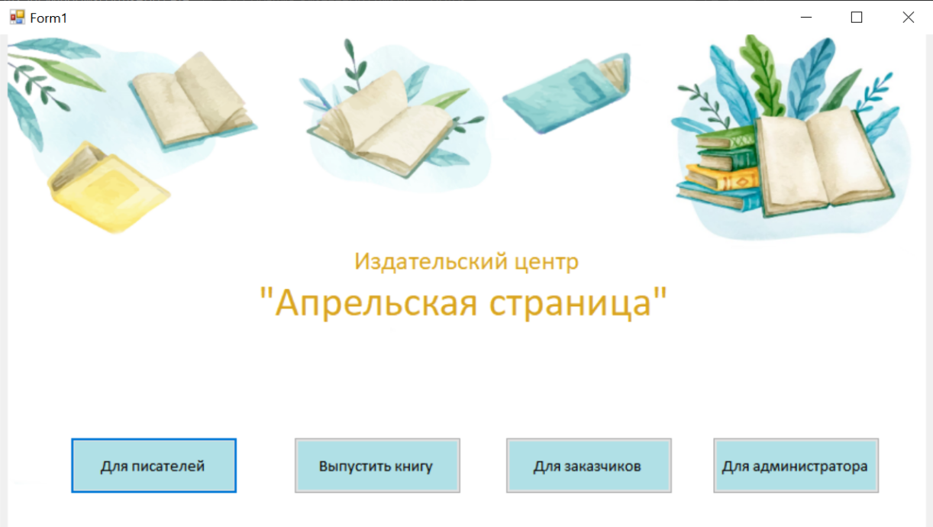

Рисунок 17 - Главное окно приложения

1. При нажатии на кнопку «Для писателей» появляется диалоговое окно, которое представлено на рисунке 18. При выборе «Да» открывается форма WriterForm, в которой можно посмотреть информацию о писателе, имеющем контракт с издательским центром. При выборе «Нет» открывается форма NewWriterForm, с помощью которой можно заключить контракт.

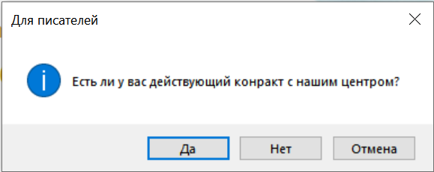

Рисунок 18 - Диалоговое окно

1. Форма WriterForm, представленная на рисунке 19, выводит всю информацию о писателе, имеющем контракт с издательским центром, по его номеру паспорта. В случае, если контракт у данного писателя закончен, то появляется кнопка «Продлить контракт» и поле для ввода количество лет для продления контракта.

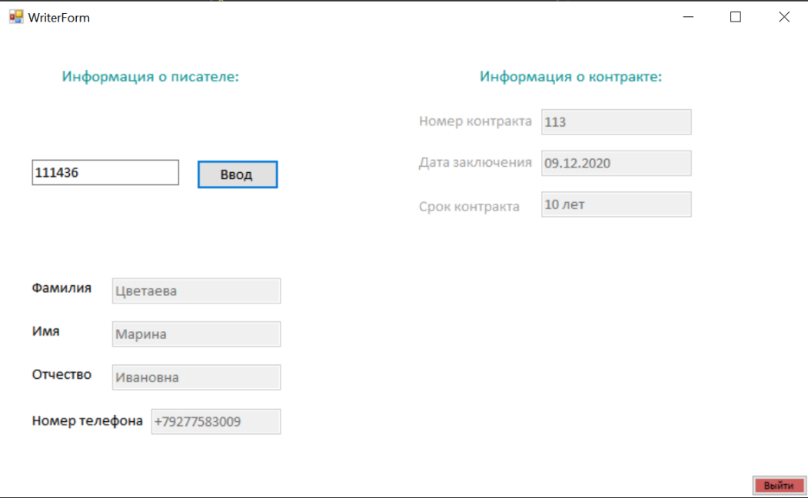

Рисунок 19 - Форма WriterForm

1. Форма NewWriterForm, представленная на рисунке 20, позволяет заключить контракт с писателем. После нажатия кнопки «Заключить контракт» появляется диалоговое окно, которое свидетельствует, что добавление контракта и писателя в базу данных прошло успешно. Диалоговое окно представлено на рисунке 21.

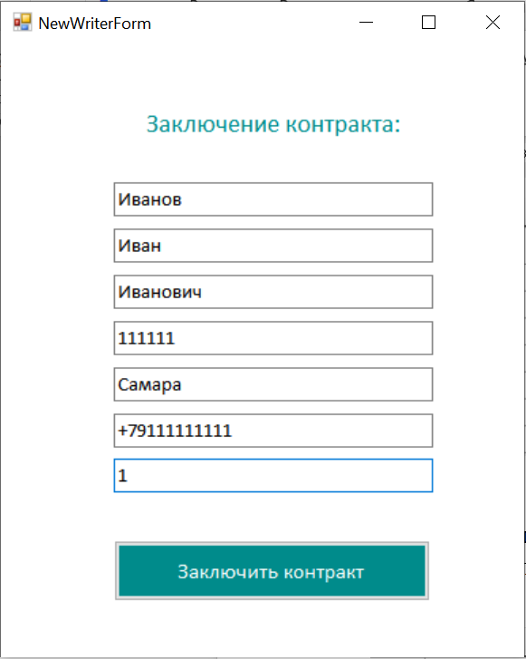

Рисунок 20 - Форма NewWriterForm

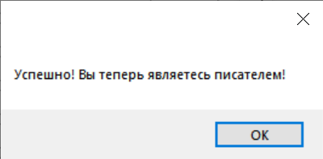

Рисунок 21 - Диалоговое окно

1. При нажатии в главном окне на кнопку «Выпустить книгу» открывается форма DobavKniga, которое представлено на рисунке 22. Эта форма необходима для добавления книги авторами, имеющими активные контракт с издательским центром. Добавление книги по ID писателей гарантирует, что книгу добавляет именно писатель, а не какой-либо другой пользователь. После нажатия кнопки «Добавить книгу» появляется диалоговое окно, которое свидетельствует, что добавление книги в базу данных прошло успешно. Диалоговое окно представлено на рисунке 23.

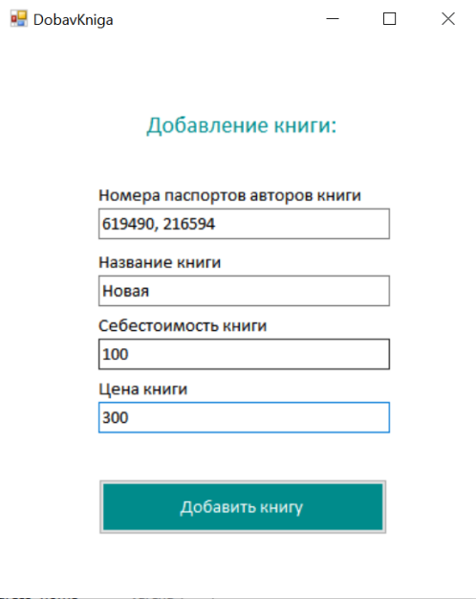

Рисунок 22 - Форма DobavKniga

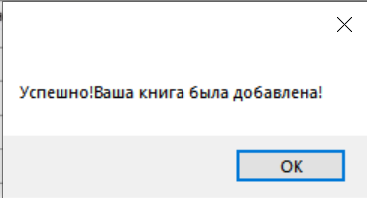

Рисунок 23 - Диалоговое окно

1. При нажатии в главном окне на кнопку «Для заказчиков» появляется диалоговое окно, которое представлено на рисунке 24. При выборе «Да» открывается форма ZakazchikForm, в которой заказчик, зарегистрированный в издательском центре, может сделать заказ. При выборе «Нет» открывается форма NewZakazchikForm, с помощью которой можно зарегистрировать заказчика.

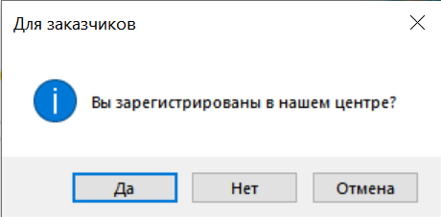

Рисунок 24 - Диалоговое окно

1. Форма ZakazchikForm, представленная на рисунке 25 позволяет заказчику, зарегистрированному в издательском центре, сделать заказ. Оформление заказа по ID заказчика гарантирует, что заказ делает именно заказчик, а не какой-либо другой пользователь. После нажатия кнопки «Заказать» появляется диалоговое окно, которое свидетельствует, что добавление заказа в базу данных прошло успешно. Диалоговое окно представлено на рисунке 26.

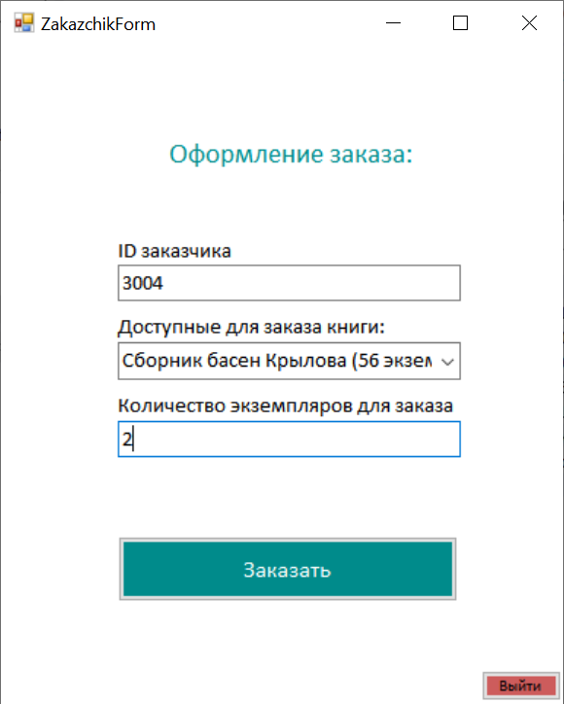

Рисунок 25 - Форма ZakazchikForm

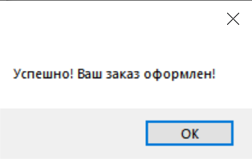

Рисунок 26 - Диалоговое окно

1. Форма NewZakazchikForm, представленная на рисунке 27, позволяет зарегистрировать заказчика. После нажатия кнопки «Зарегистрироваться» появляется диалоговое окно, которое свидетельствует, что добавление заказчика в базу данных прошло успешно, и выводит его ID для дальнейшего доступа к заказам. Диалоговое окно представлено на рисунке 28.

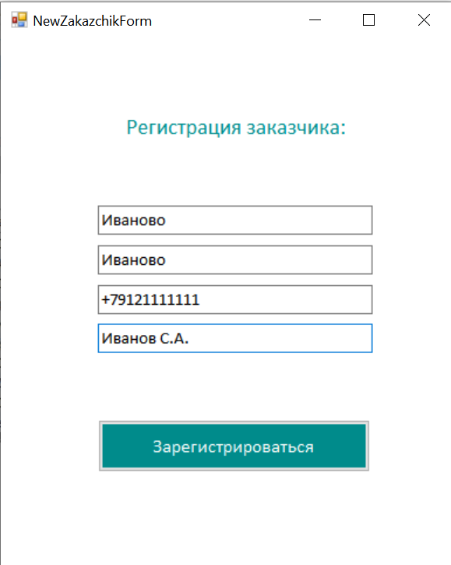

Рисунок 27 - Форма NewZakazchikForm

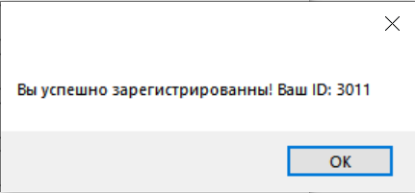

Рисунок 28 - Диалоговое окно

1. При нажатии в главном окне на кнопку «Для администратора» открывается форма AdministrationForm. Она необходима для просмотра всех таблиц базы данных в самом приложении.

Кнопка «Книги» выводит таблицу book. Результат представлен на рисунке 29.

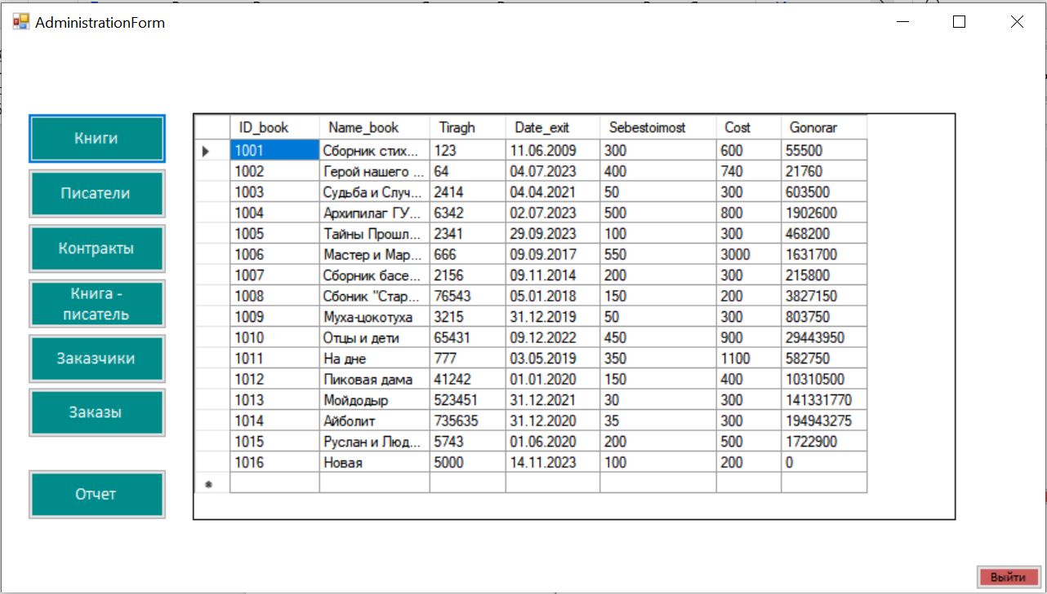

Рисунок 29 - Таблица book

Кнопка «Писатели» выводит таблицу whriter. Результат представлен на рисунке 30.

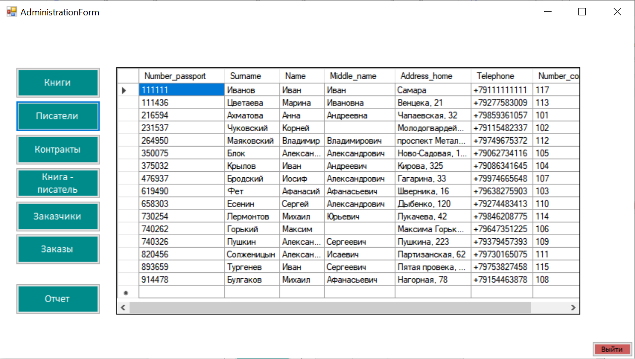

Рисунок 30 - Таблица whriter

Кнопка «Контракты» выводит таблицу contract. Результат представлен на рисунке 31.

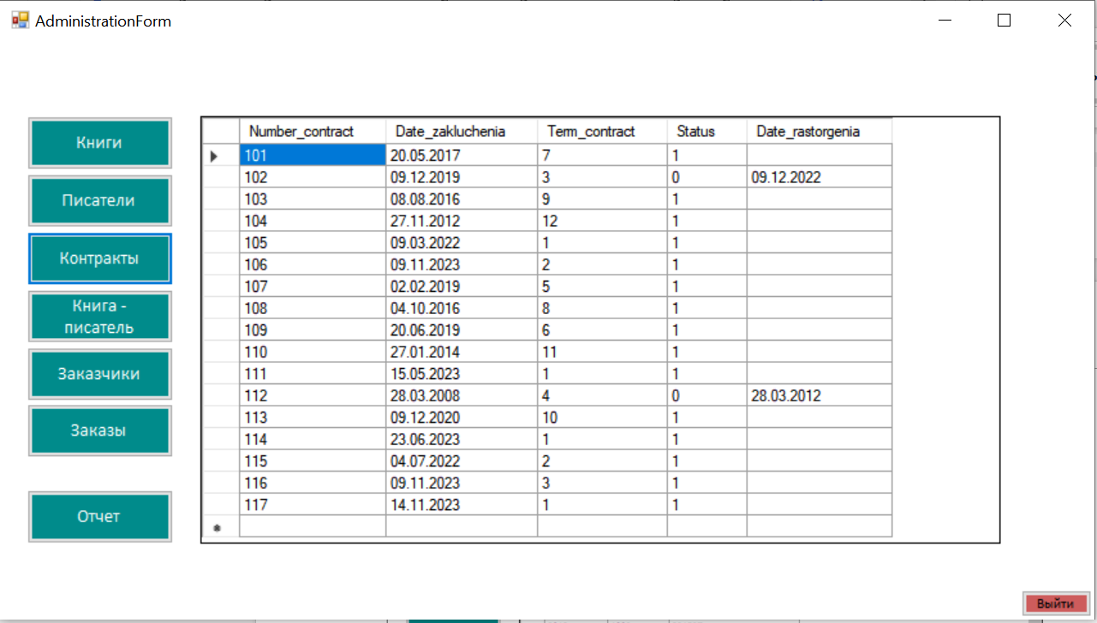

Рисунок 31 - Таблица contract

Кнопка «Книга - писатель» выводит таблицу book_has_whriter. Результат представлен на рисунке 32.

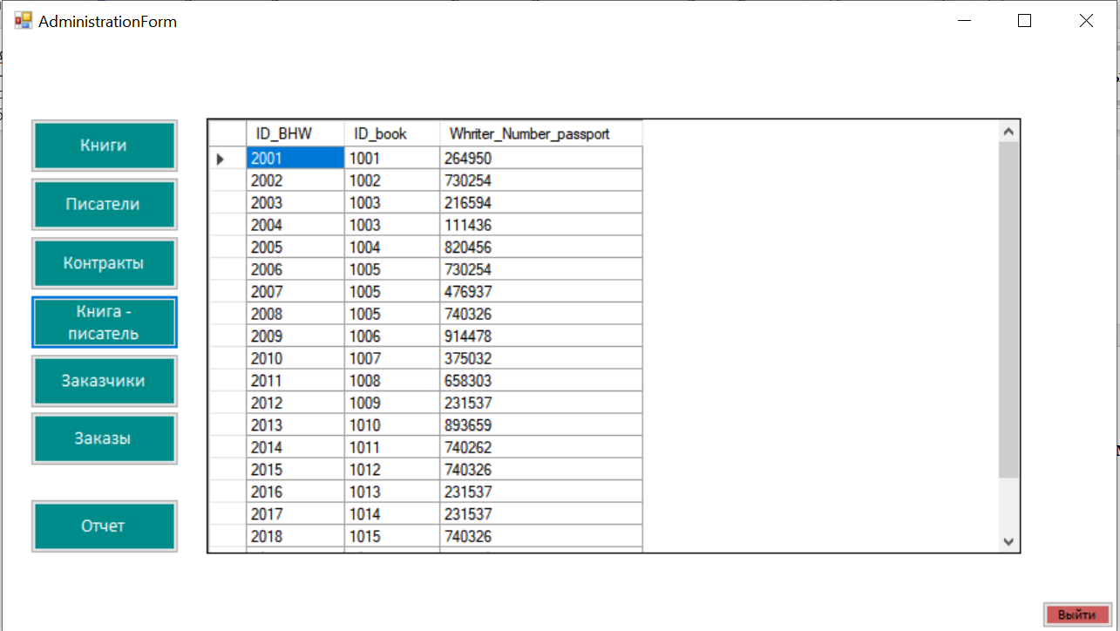

Рисунок 32 - Таблица book_has_whriter

Кнопка «Заказчики» выводит таблицу zakazchik. Результат представлен на рисунке 33.

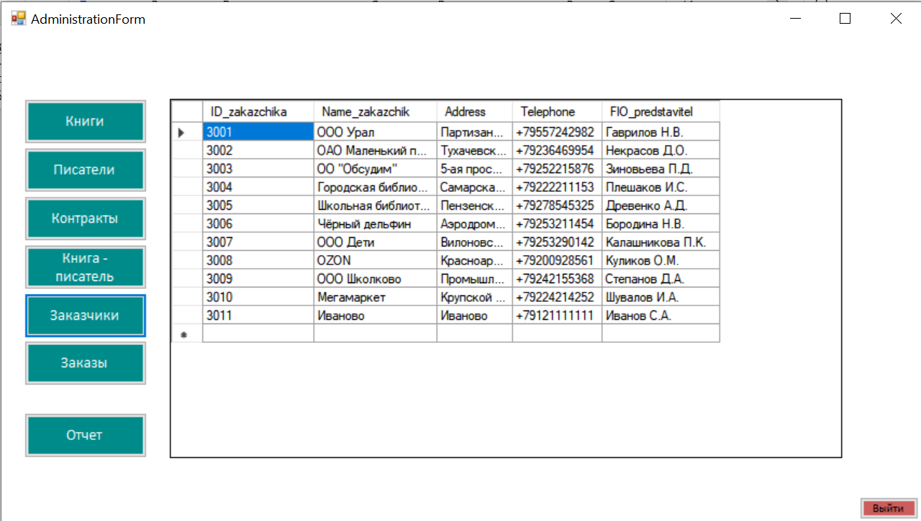

Рисунок 33 - Таблица zakazchik

Кнопка «Заказы» выводит таблицу zakaz. Результат представлен на рисунке 34.

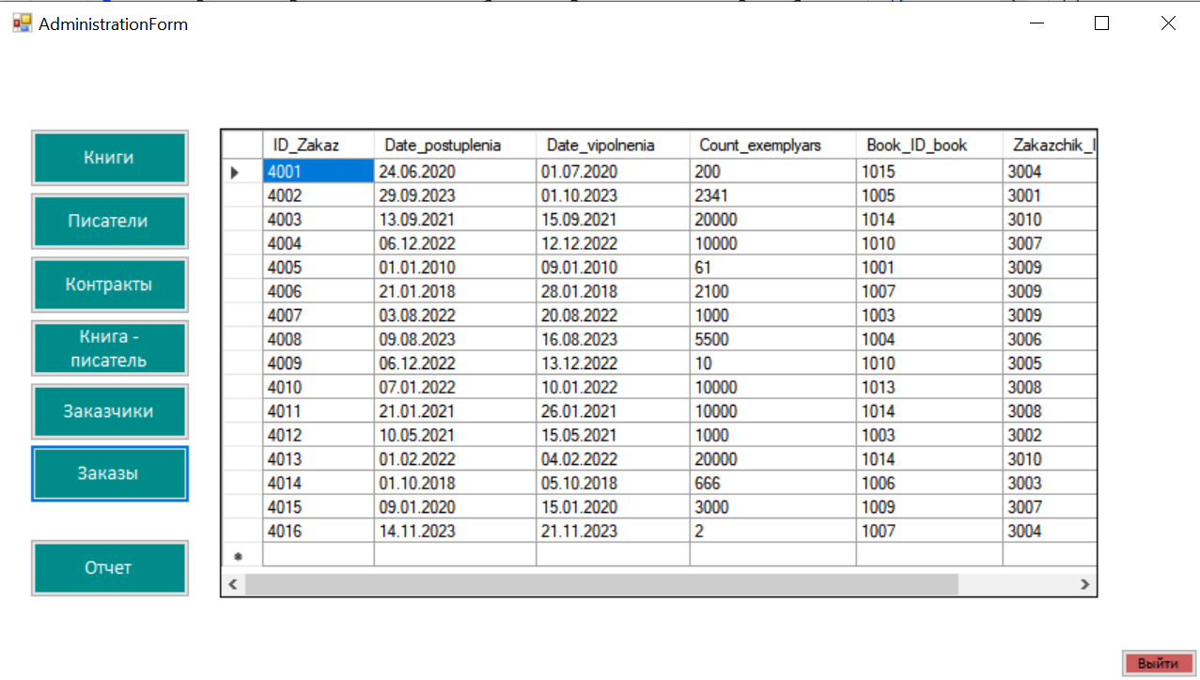

Рисунок 34 - Таблица zakaz

Тема 4. Конструирование отчета

1. Сконструировать отчет, вид которого следует выбрать из раздела "Отчеты, выводимые на основе базы данных"(находится в конце сборника заданий) согласно номеру своего проекта. В отчете произвести вычисления в строках и подвести частные и общие итоги (если они указаны).

**Прибыль от продаж книг издательского центра "Печать"**

***за*** ***год***

|  |  |  |  |  |
| --- | --- | --- | --- | --- |
| Название книги | Себестоимость, руб | Цена продажи, руб | Количество экземпляров | Прибыль от продажи книги, руб |

*Заказчик* **_**

**. . ?**

*Итого получено от заказчика:* **?**

**. . . . . . . . . . . . . . . . . . . . . . . . . . . . . . . . . . . . . . . . . . . . . . . . . . . . . . . . . . . . . . . . . . .**

**Итого: ?**



Примечание. "Прибыль от продажи книги, руб." = ("Цена продажи, руб." – "Себестои-

мость, руб.") x "Количество экземпляров".

1. Сформировать отчет о выполнении всего блока лабораторных работ, который должен содержать:

1) описание логической модели данных;

2) описание SQL-запросов и результатов их выполнения;

3) описание разработанного интерфейса для работы с БД, краткое руководство пользователя;

4) описание инструмента создания отчета базы данных и пример его генерации.

Кнопка «Отчет» в форме AdministrationForm предоставляет отчеты за выбранный год. Выводятся все книги, проданные в указанный год, по заказчикам, подводятся подытоги. В конце подсчитывается общая прибыль от продажи всех книг в этом году. На рисунке 35 представлен отчёт за 2022 год. При создании отчёта, он автоматически сохраняется в pdf-файл, для дальнейшей возможности печати. Полученный файл для 2022 года представлен на рисунке 36.

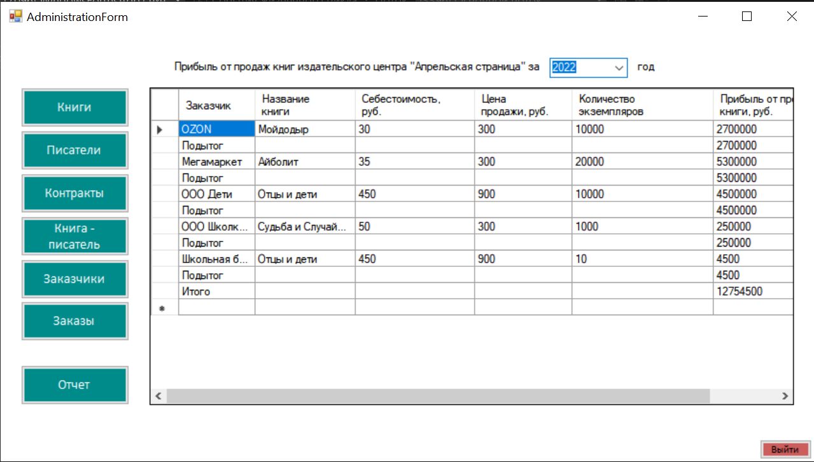

Рисунок 35 - Отчет за 2022 год

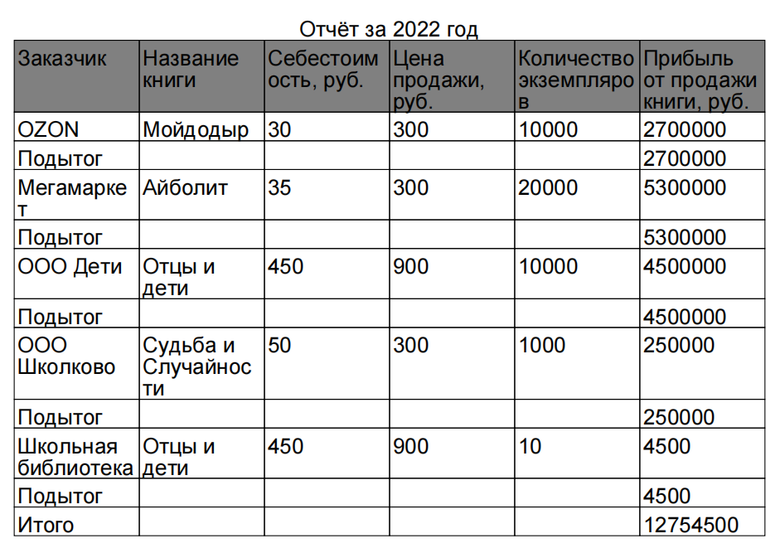

Рисунок 36 - pdf-файл отчета за 2022 год

На рисунках 37, 38 представлен отчёт за 2023 год и его pdf-файл соответственно.

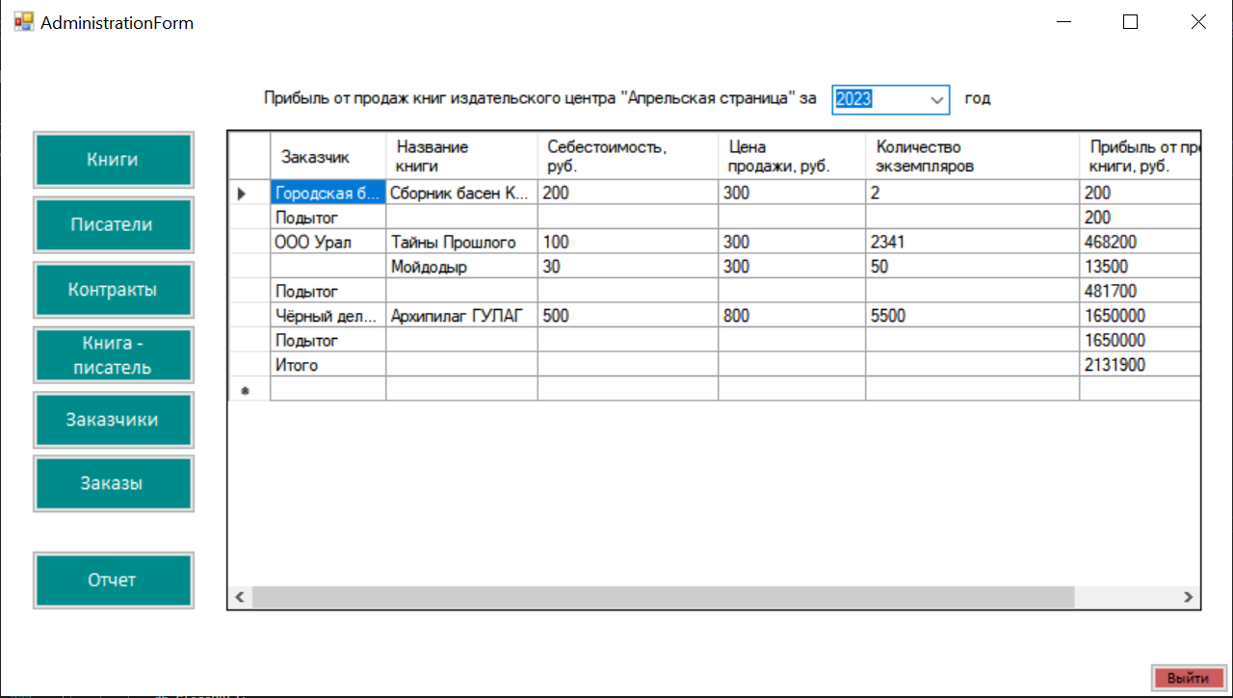

Рисунок 37 - Отчет за 2023 год

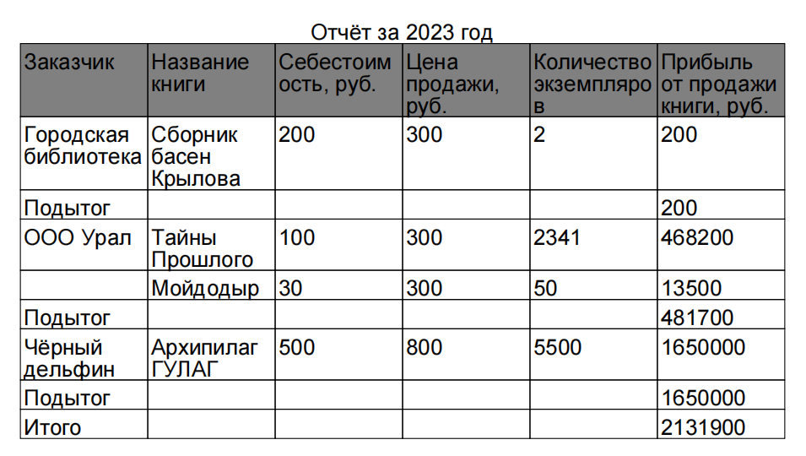

Рисунок 38 - pdf-файл отчета за 2023 год